系统浏览器设置说明

一、浏览器选择
- 建议使用360安全浏览器，其他浏览器可能出现不支持导致无法登陆系统；

二、浏览器设置步骤
- 打开360安全浏览器，将http://120.201.246.102:7027/hrrczxw该网址输入地址栏中。如图。
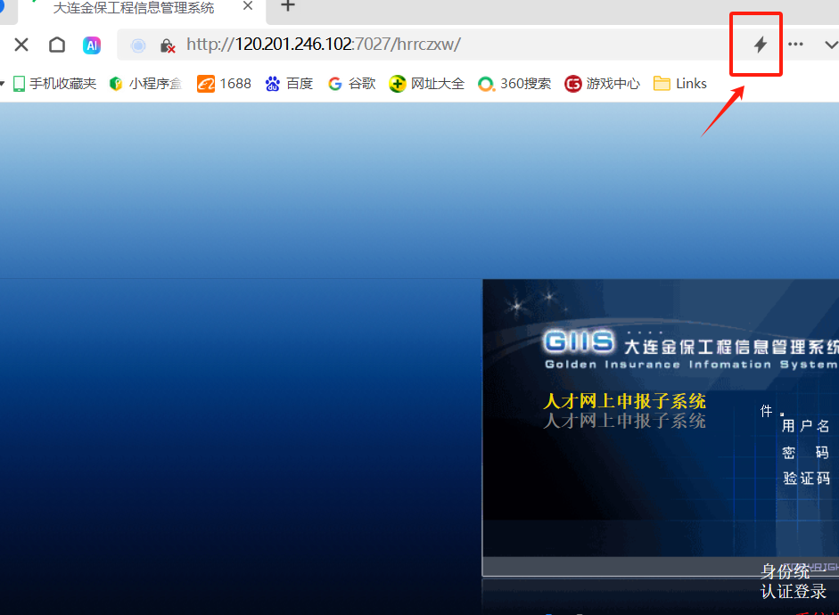
- 点击“闪电”图标，下拉框内选“兼容模式”。如图。
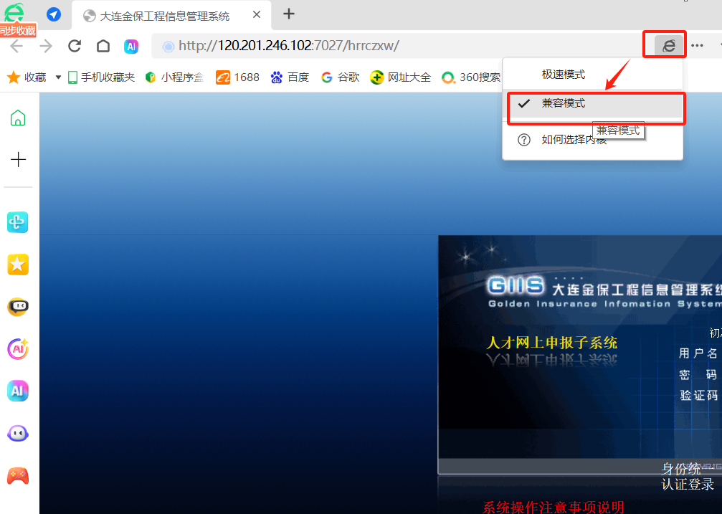
- 选择兼容模式后图标将从“闪电”变成“e”。
- 点击右上角“三”图标，在出现的列表中选择“设置”。如图。
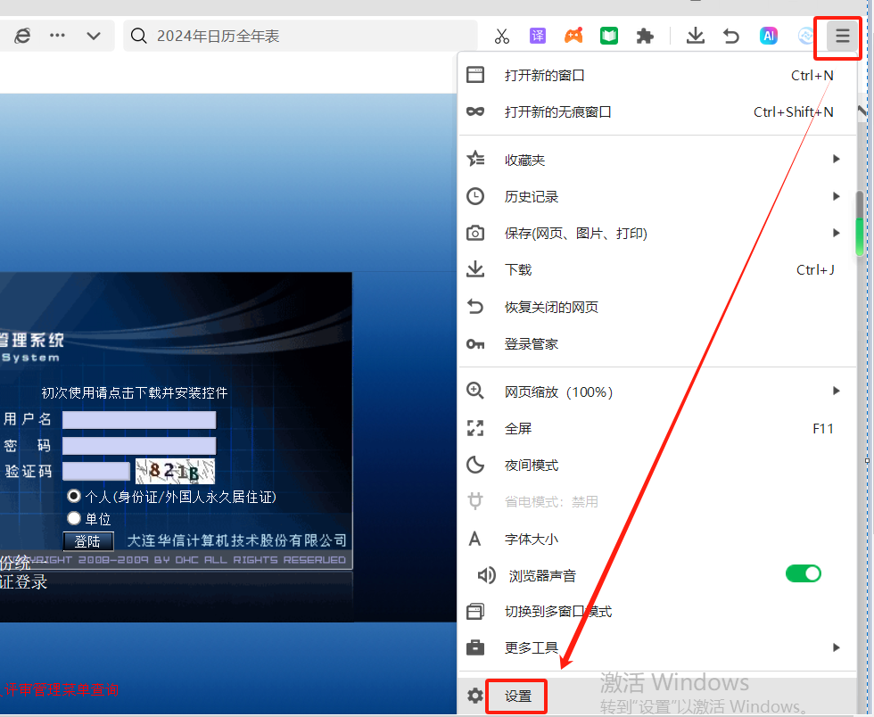
- 设置页面左侧中找到“高级设置”，右侧点击“内核切换设置”。如图。
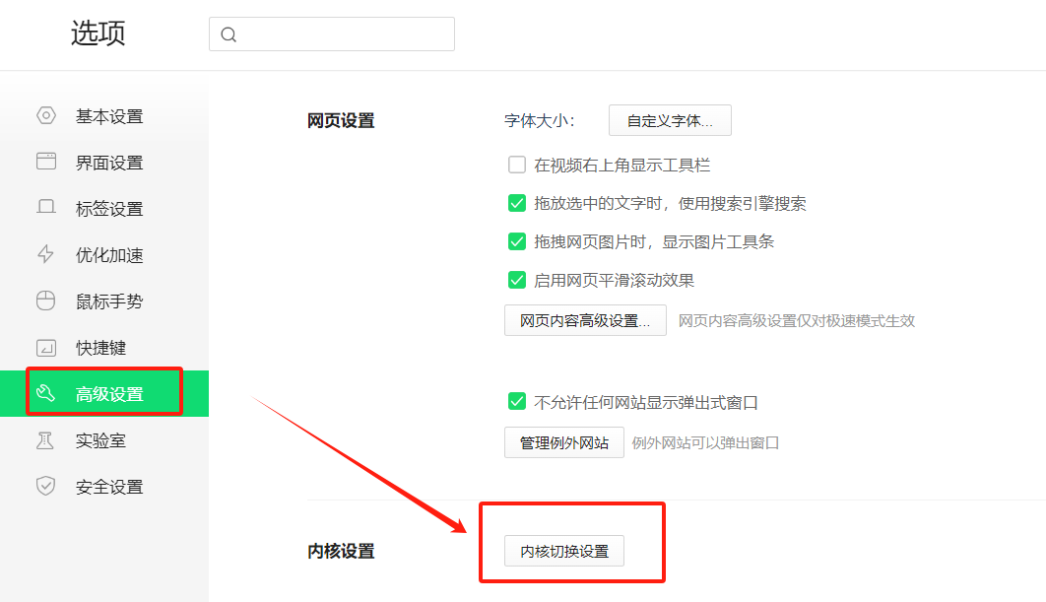
- 列表中的120.201.246.102这个IP对应的IE模式选择 成“IE8”。如图。
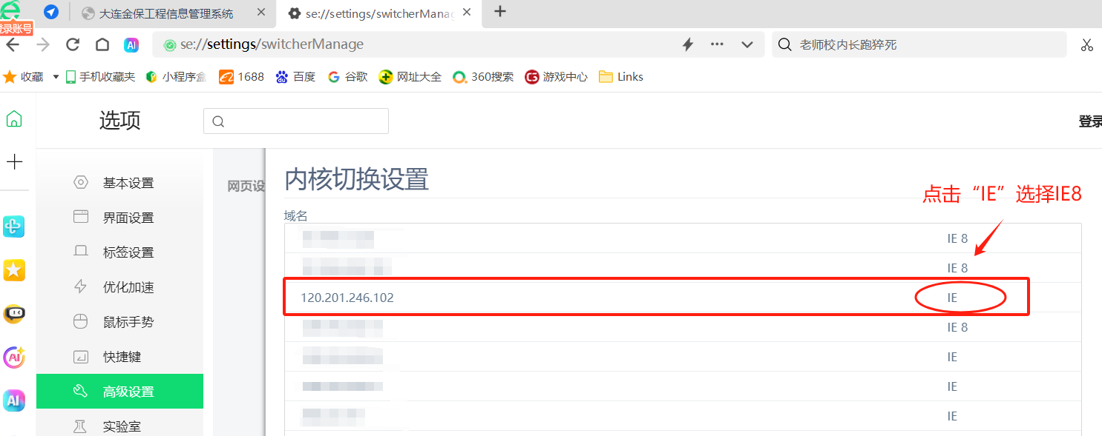
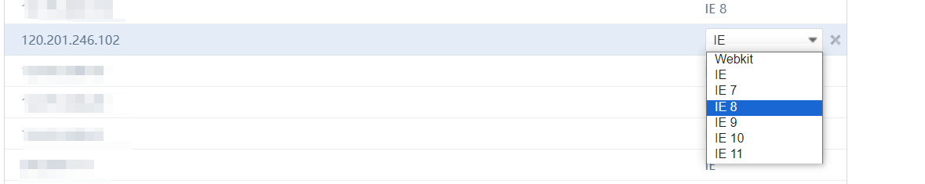
- 接下来关闭360浏览器，重新启动360浏览器，登录
http://120.201.246.102:7027/hrrczxw/
- 点击登录界面中的“身份统一认证登录”链接，跳转至省政务网使用“个人用户”登录。如图。

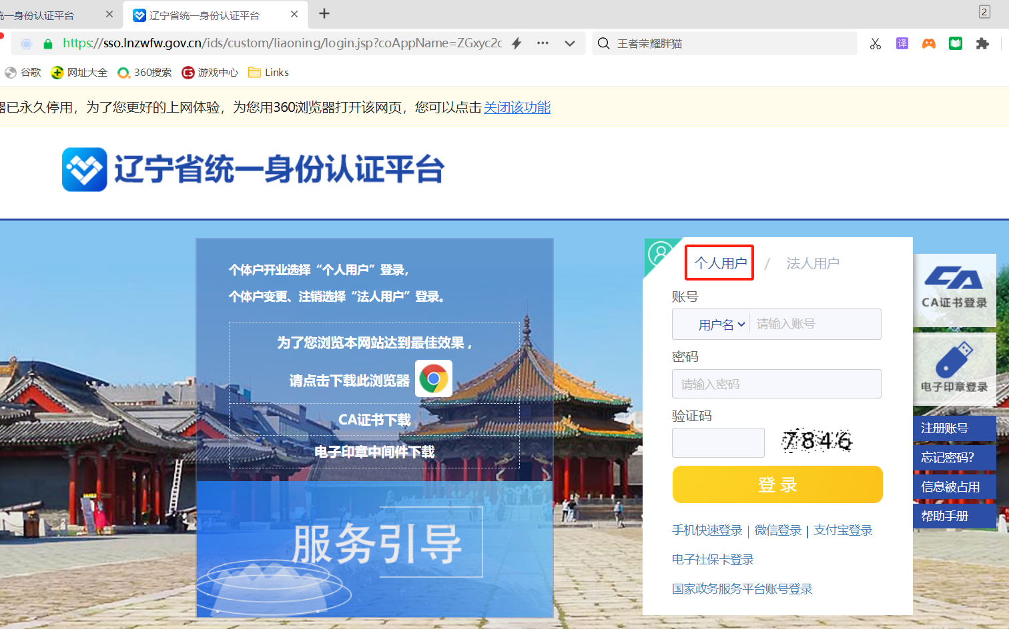
- 点击“登录”后会直接跳转回人才网上申报系统。

三、通过微信或支付宝账号登录省政务服务网，无法直接跳转职称申报系统问题
解决办法：
- 点击页面上方切换站点，从“辽宁省”切换到“大连市”。如图。
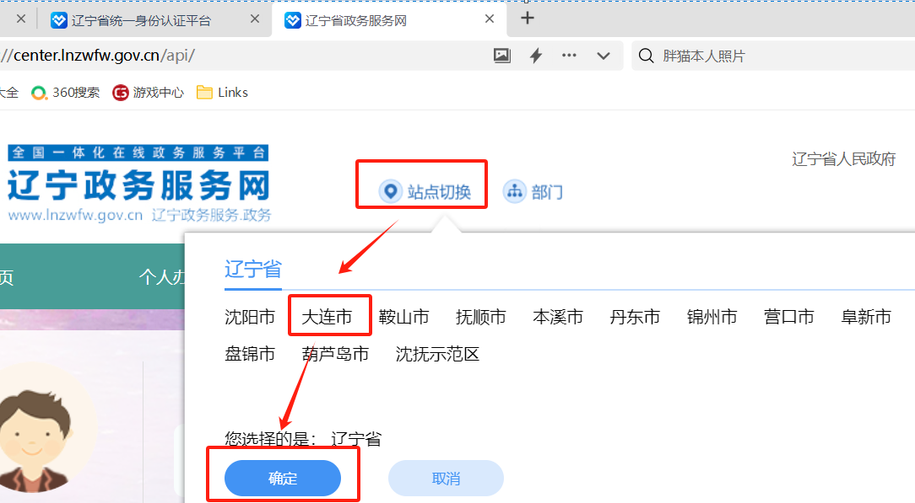
- 大连政务服务网界面选择“统一服务入口”，点击“职称评审网上申报、职称”链接，即可进入人才网上申报系统。如图。
